

МIНIСТЕРСТВО ОСВIТИ І НАУКИ УКРАЇНИ

НАЦІОНАЛЬНИЙ ТЕХНІЧНИЙ УНІВЕРСИТЕТ УКРАЇНИ

“КИЇВСЬКИЙ ПОЛІТЕХНІЧНИЙ ІНСТИТУТ”

Факультет прикладної математики

Кафедра програмного забезпечення комп’ютерних систем

**Лабораторна робота № 1**

з дисципліни “ МАОКГ”

|  |  |  |
| --- | --- | --- |
| Виконав  студент III курсу  групи КП-72  Чумак Михайло Сергійович  (*прізвище, ім’я, по батькові*)  Варіант № 21 |  | Зарахована  “____” “____________” 2019  р.  викладачем  Шкурат О. С.  (*прізвище, ім’я, по батькові*) |

Київ-2019

Варіант завдання : 21

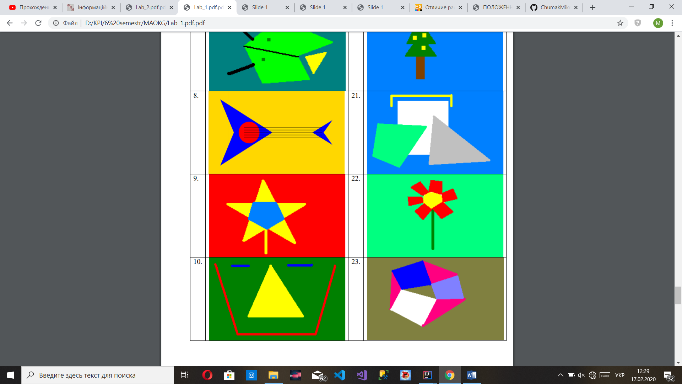

Результат :

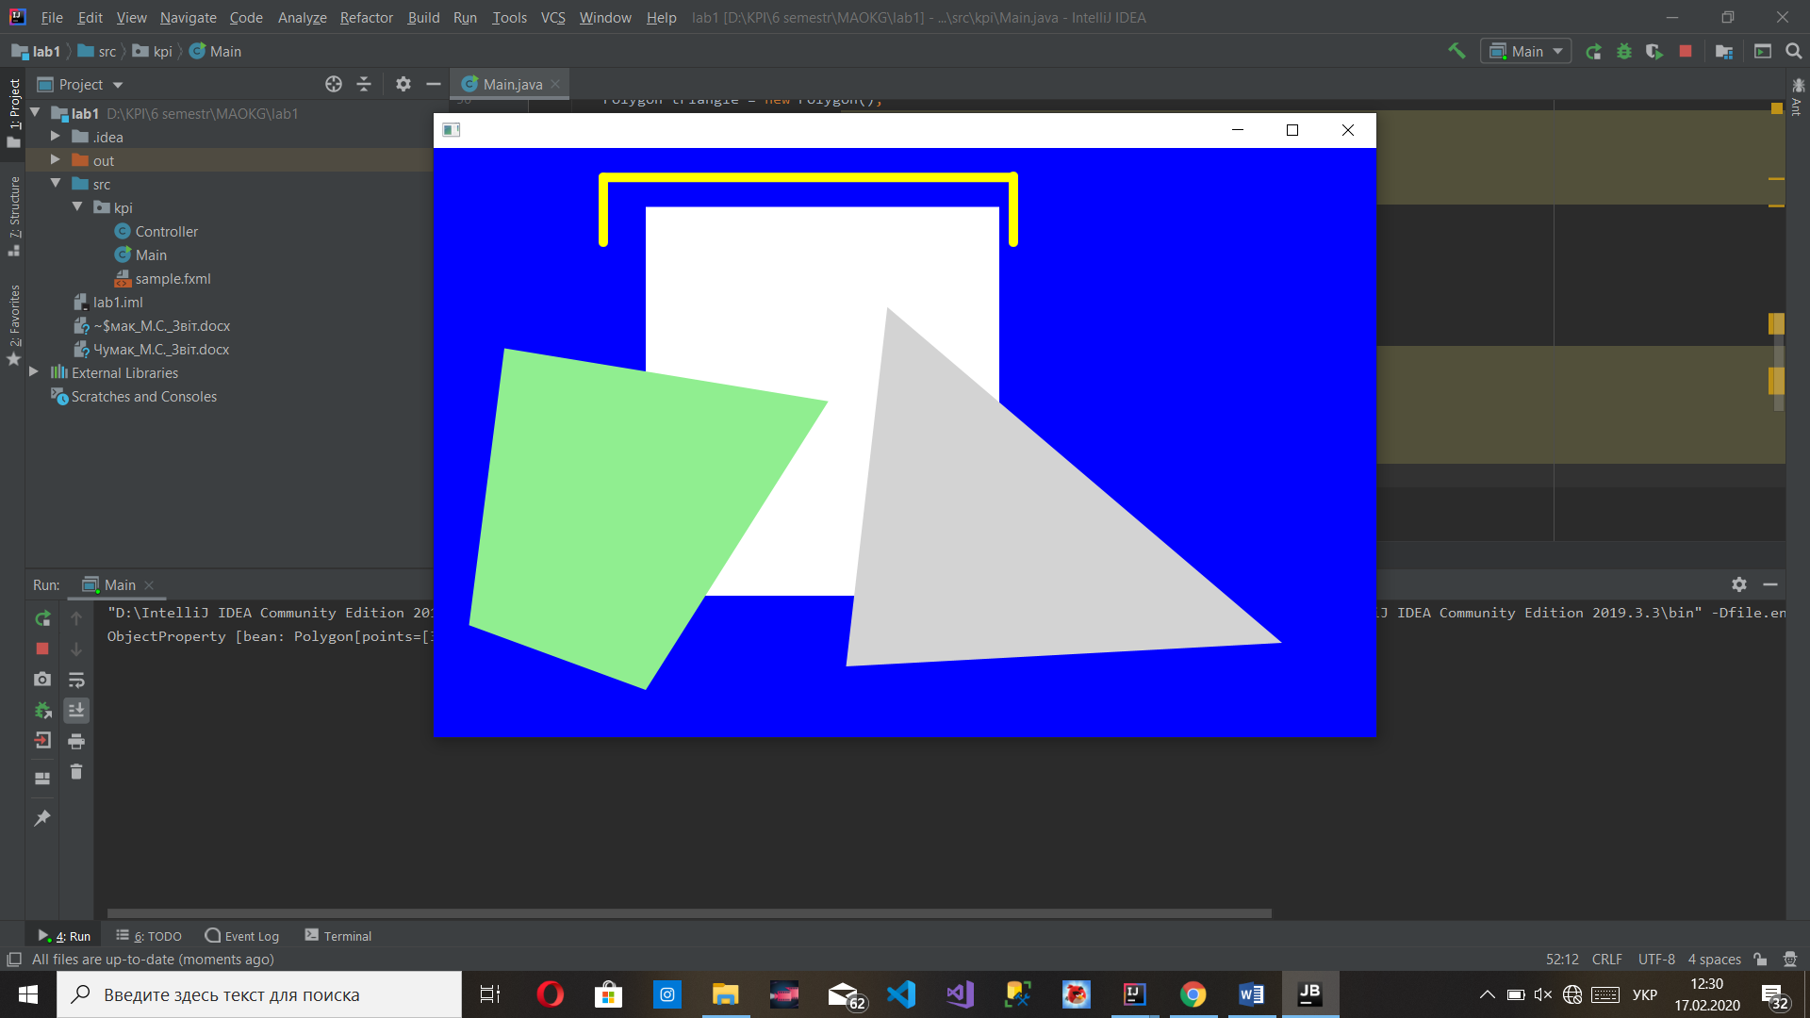

**Висновки**

Виконавши дану лабораторну роботу, я опанував навички роботи з графічними примітивами бібліотеки JavaFX.

Система була написана на мові програмування **Java.**